桶形移位器

姓名： | 王峤宇
学号： | 202518001027021

目 录

1 设计目的与要求 1
2 Booth编码器乘法器设计方案 1
3 RTL设计结构 2
4 仿真测试结果 4
4.1 仿真环境 4
4.2 仿真测试方案 5
5 综合结果 6
5.1 综合环境 6
5.2 资源结果及分析 6
5.3 时序结果及分析 7
6 总结 8

设计目的与要求
实现桶形移位器组合逻辑，要实现的功能如下：
输入为32位二进制向量，根据方向和位移值输出循环移位后的32位结果。例如：
输入向量00011000101000000000000000000000，方向左，位移值10，输出向量10000000000000000000000001100010；
输入向量00000000111111110000000000000011，方向右，位移值20，输出向量11110000000000000011000000001111。
顶层模块名为bsh_32，输入输出功能定义：
表 1.2 接口定义
名称 | 方向 | 位宽 | 描述
data_in | I | 32 | 输入数据
dir | I | 1 | 位移方向，0左移，1右移
sh | I | 5 | 位移值
data_out | O | 32 | 循环移位结果
设计要求：
Verilog实现代码可综合，逻辑延迟越小越好，给出综合以及仿真结果

通形移位器设计方案
32位桶形移位器支持左移与右移两种方向，为了避免多级选择器级联带来的延迟，本设计采用数据拼接扩展法：将输入数据data_in复制一次并拼接成宽度为二倍DATA_WIDTH的数据data_ext，再根据移位方向和移位量，从扩展数据中截取连续的DATA_WIDTH位作为输出。

RTL设计结构
数据的连续截取输出本质就是多个MUX，在本设计的案例中，就是多达32个MUX，根据输入的移位值和方向量，从扩展的2倍位宽数据中选择32bit输出，该方案下所有的MUX输入可以并行计算（连线），主要的逻辑延迟只有MUX，以及计算偏移量的延迟。
Quartus下的MUX分析如图图 3.1所示，整个电路中包含一个8输入32bit和一个4输入64bit两个MUX，两个模块级联得到32个输入为32bit的MUX，与RTL设计分析结果相同。
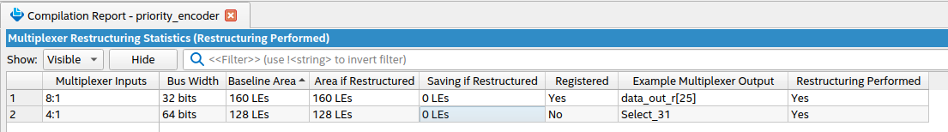
图 3.1 Quartus MUX分析

仿真测试结果
  - 仿真环境
仿真采用Cocotb产生激励，QuestaSim（Modelsim）作为仿真器，使用pytest进行不同例化参数的自动化测试，并提供Makfile脚本仿真测试的支持。具体环境如下：
表 4.1 仿真测试环境
工具&设备 | 版本&型号 | 功能
cocotb | 1.9.2 | 仿真激励
cocotb-test | 0.2.5 | 实现cocotb pytest支持
pytest | 8.3.5 | 电路仿真测试自动化
pytest-xdist | 3.6.1 | pytest并行加速
QuestaSim | 2021.2_1 | 仿真工具，波形分析
Python | 3.12.8 | python
  - 仿真测试方案
通过cocotb仿真，仿真主要进行一项测试，run_test。由于桶形移位器的控制情况较少，采用遍历全覆盖的方式进行仿真测试。测试时，首先生成一个随机数作为移位器的输入，然后从0开始遍历可能的移位值以及不同方向，检查输出是否正确。
pytest测试参数如下所示。同时测试输入数据位宽为32、64、128三种参数下的桶形移位器模块。
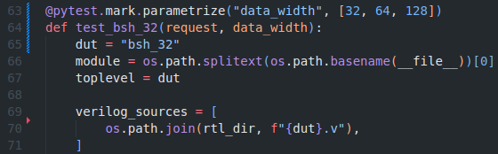
图 4.1 Pytest测试参数
共3项测试，测试结果如下所示，三次不同参数的测试全部通过。
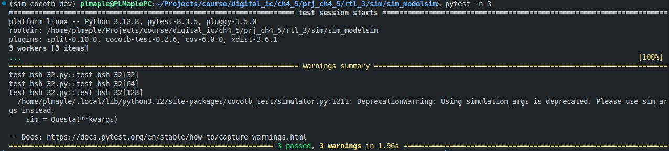
图 4.2 Pytest测试结果
以32bit输入数据的仿真结果为例进行分析，波形如图 4.3所示。
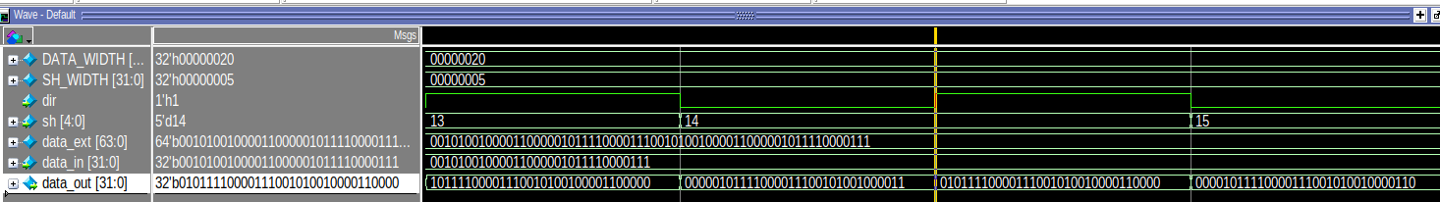
图 4.3 32bit桶形移位器

综合结果
  - 综合环境
综合使用Quartus工具，以Arria10为Device，通过Makefile脚本创建项目和自动综合，具体的环境如下所示。
表 5.1 综合环境
工具&设备 | 版本&型号 | 功能
Quartus Prime Pro | 24.3.0 | 综合、初步时序分析
Arria 10 | 10AX115S2F45E1SG | 综合Device
  - 资源结果及分析
本设计的各个模块的资源使用结果如图 5.1所示，为了进行静态时序分析，顶层使用输入输出寄存器隔离模块，共使用70个寄存器资源（32+32+5+1）。
对于组合逻辑，使用了193个ALUT。由于该模块主要是实现$32×32$bit的MUX，模块的总扇出较多，平均扇出达3.69。
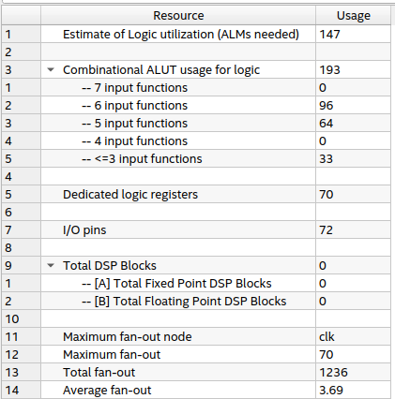
图 5.1 综合资源结果
  - 时序结果及分析
本设计的综合时序分析结果如图 5.2所示，Quartus估计的最大时钟频率可达913.24Mhz。
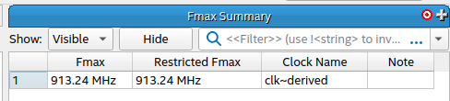
图 5.2 最大工作频率

总结
对直接使用拼接截取的方式实现的桶形移位器的底层RTL电路结构有了更清晰的认知，加深了对连续截取操作底层电路实现的理解。

